Структура инверсного файла (.ifp, .l01, *.n01) и форматы записей
Оглавление

Структура инверсного файла (.ifp, .l01, *.n01) и форматы записей

Введение
Инверсный файл состоит из 3 физических файлов, два из которых содержат словарь поисковых терминов (в структуре бинарного дерева) и третий содержит список ссылок, соответствующих каждому термину.
В бинарном дереве файл с расширением N01 содержит узлы дерева и файл с расширением L01 – листья. Записи с листьями указывают на файл ссылок IFP.
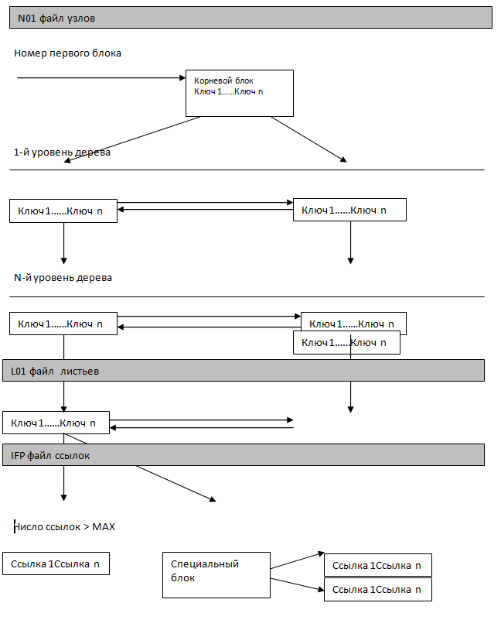
Рисунок 1 - Взаимосвязь между различными файлами
Физически взаимосвязи между файлами -N01 L01- обеспечиваются ссылками, которые представляют собой относительные адреса соответствующих записей. Относительный адрес это порядковый номер записи в данном файле. Структура записи одинакова для N01 и L01 файлов. Размер (длина) записи зависит от реализации (512;1024;2048;4096). (Таким образом, максимальный размер файла L01 N01 определяется как 2Гб*Размер записи) В данной реализации 2048
Адрес корневой записи файла N01 сохраняется как номер первой записи.
Смещение на запись в файле IFP сохраняется в файле L01 и имеет длину 64 байта (в данной реализации используется только младшее слово этого смещения).

Формат файлов N01 L01
Эти файлы содержат в себе индексы словаря поисковых терминов и состоят из записей (блоков) постоянной длины. Записи состоят из трех частей: лидера, справочника и ключей переменной длины.
Формат лидера записи:
Число бит | Параметр
16 | NUMBER – номер записи (начиная с 1; в N01 файле номер первой записи равен номеру корневой записи дерева);
16 | PREV – номер предыдущей записи (если нет = -1);
16 | NEXT– номер следующей записи (если нет = -1);
16 | TERMS– число ключей в записи;
16 | OFFSET_FREE– смещение на свободную позицию в записи (от начала записи);
Справочник это таблица, определяющая поисковый термин. Каждый ключ переменной длины, который есть в записи, представлен в справочнике одним входом следующего формата:
Число бит | Параметр
16 | LEN – длина ключа;
16 | OFFSET_KEY – смещение на ключ(от начала записи);
16 | LOW – В N01 файле: ссылка на запись файла N01 (если LOW > 0) или файла L01 (если LOW < 0), у которых 1-й ключ равен данному. Положительное значение LOW определяет ветку индекса иерархически более низкого уровня. Самый низкий уровень индекса (LOW < 0) соответствует ссылкам на записи (листья) файла L01; В L01 файле: младшее слово 8 байтового смещения на ссылочную запись в IFP;
16 | HIGH – В N01 файле: всегда 0; В L01 файле: старшее слово 8 байтового смещения на ссылочную запись в IFP
Ключи переменной длины записываются начиная с конца записи, так что порядок входов, соответствующих им, определяется алфавитным порядком ключей. Сами ключи располагаются вплотную друг к другу без разделителей в порядке поступления на запись.
Длина справочника 12*TERMS.
Длина ключей = Размер записи – OFSET_FREE.
Размер свободного места в записи = 16+12*TERMS - длина ключей.
Размер записи зависит от реализации и может быть равен в байтах: 512; 1024; 2048; 4096.

Формат файла IFP
Файл содержит список ссылок для каждого термина словаря. Список ссылок может быть представлен в 2-х различных форматах. Выбор формата размещения ссылок осуществляется при загрузке словаря из файла Lk1 (этот файл формируется после отбора и сортировки терминов) в зависимости от общего числа ссылок для данного термина. Обыкновенный формат – это заголовок блока и набор упорядоченных ссылок. По превышении определенного числа ссылок (MIN_POSTINGS_IN_BLOCK - в данной реализации 256) формат включает специальный блок и набор блоков обыкновенного формата размер которых определяется по следующей схеме:
блоки 4, 8, 16, 32 Kb для общего числа ссылок соответственно 256-32000; 32000-64000; 64000-128000; 128000 и более.
Такая схема оптимизирует работу с диском в процессе инвертирования записи в базах данных, характеризующихся большим количеством ссылок на термин.

1. Обыкновенный формат записи IFP
Запись состоит из заголовка и упорядоченного набора ссылок.
Ссылка имеет следующий формат:
Число бит | Параметр
32 | PMFN – номер записи;
32 | PTAG – идентификатор поля назначенный при отборе терминов в словарь;
32 | POCC – номер повторения;
32 | PCNT – номер термина в поле.
Заголовок имеет следующий формат:
Число бит | Параметр
32 | LOW – младшее слово смещения на следующую запись (если нет 0);
32 | HIGH – старшее слово смещения на следующую запись (если нет 0);
32 | TOTP – общее число ссылок для данного термина (только в первой записи); число ссылок в данном блоке (в следующих записях);
32 | SEGP - число ссылок в данном блоке;
32 | SEGC – вместимость записи в ссылках.
Признак последнего блока – LOW=HIGH= -1

2. Специальный формат записи IFP
В этом случае первой записью является специальный блок, который представляет собой заголовок (обыкновенного формата), в котором смещения имеют специальные значения = -1001, и набор входов следующего формата:
Число бит | Параметр
32 | POSTING – 1-я ссылка из записи обыкновенного формата;
32 | LOW – младшее слово смещения на следующую запись (если нет 0);
32 | HIGH – младшее слово смещения на следующую запись (если нет 0);
Число входов кратно 4. Записи, на которые ссылается специальный блок связаны между собой как описано выше. Причем общее количество ссылок для данного термина сохраняется только в специальном блоке.

3. Модификация записей файла IFP
При выполнении актуализации инверсного файла могут создаваться новые дополнительные записи при добавлении новых ссылок. В этом случае создается новая запись размером равным общему количеству ссылок, если нет специального блока, и размером, равным количеству ссылок в данной записи, если есть. Новая запись создается таким образом, чтобы не нарушалась возрастающая последовательность следования ссылок. Новая запись связывается с существующими через поле NXT_, ссылки распределяются равномерно между старой и новой записью.

